Сценарий к 70-летию битвы под Москвой.

Цели:
Образовательная: расширить знания школьников о Великой Отечественной войне, дать почувствовать детям величие духа людей военного поколения, их веру в торжество справедливости и правды на Земле; рассказать о детях войны;
Корекционно-развивающая: способствовать воспитанию патриотических чувств,
Воспитательная: уважительное отношения к ветеранам войны.
Оборудование: выставка рисунков к 70 летию битвы под Москвой, портрет Жукова ГК, Картинки о войне, мультимедийные средства, открытки с позравлениями к 70 летию победы под Москвой.

Приложения 1, приложения 2
Вступительная часть:
Ведущий 1: Ребята! Мы родились и выросли в мирное время. Мы никогда не слышали воя сирен, извещающих о военной тревоге, не видели разрушенных фашистскими бомбами домов, не знаем, что такое голод и холод. Нам трудно поверить, что человеческую жизнь оборвать так же просто, как утренний сон. Об окопах, траншеях мы можем судить только по кинофильмам и рассказов фронтовиков. Для нас война - история.
Приложение 3
Основная часть:
Ученик 1: Тот самый длинный день в году
С его безоблачной погодой
Нам выдал общую беду
На всех, на все четыре года
Она такой вдавила след.
И столько наземь положила
Что двадцать лет и тридцать лет
Живым не верится, что живы.

Ученик 2: Сорок первый! Июнь.
Год и месяц борьбы всенародной
Даже пылью времён
Затянуть эту дату нельзя
Поднималась страна
И на фронт уходила поротно
Кумачовые звёзды
На полотнах знамён унося.
Ученик 3: Такою, всё дышало тишиной
Что вся земля ещё спала, казалось
Кто знал, что между миром и войной
Всего, каких – то пять минут осталось.
Приложение 4
Фонограмма песни « Вставай страна огромная».

Ведущий 2: 22 июня 1941 года границу нашей Родины нарушили вражеские самолеты, и стали сбрасывать бомбы на сёла и города. Так на нашу землю пришла война, страшнее которой не было до сих пор. Фашистская армия, как лавина, докатилась до самой Москвы. Командующим обороной был назначен маршал Георгий Константинович Жуков, талантливый, опытный и смелый полководец.

Ведущий 1: Бесчисленные злодеяния творились на нашей земле: фашистами было организовано страшное по своей жестокости уничтожения русского народа.
Ведущий 2: Первая воздушная тревога. Все части ПВО столицы были приведены в боевую готовность. На подступах к Москве вражеских бомбардировщиков встретили наши истребители. Зенитная артиллерия открыла заградительный и прицельный огонь. Один из сбитых самолётов был установлен в Москве на площади Свердлова для всеобщего обозрения.

Ведущий 1: За время налётов на Москву, с июля по декабрь 1941 года, войска ПВО отразили атаки 7116 – ти вражеских бомбардировщиков. К столице смогли прорваться 229 самолётов. Но они не причинили серьёзного ущерба городу. Москва осталась недосягаемой для фашистской авиации…
Приложение 4
Ученик 1:Здесь каждый дом стоит, как дот,
И тянутся во мгле.
Зенитки с крыши в небосвод,
Как шпили на Кремле
На окнах белые кресты
Мелькают в торопях,-
Такой же крест поставишь ты,
Москва, на всех врагах.
Ученик 2: И каждый взрыв или пожар
В любом твоём дому
Я ощущаю как удар
По сердцу моему.
И чертят небо над Москвой
Прожекторов лучи.
И от застав шагают в строй
Родные москвичи.

Ведущий 2: Уже в июне в Москве создавались полки и дивизии народного ополчения. Записывались даже те, кто никогда не служили в рядах Советской Армии, но он был способен носить оружия. Были среди ополченцев и ветераны гражданской войны, и комсомольцы моложе 17 лет.

Ведущий 1: На защиту Отечества встали не только взрослые, но и дети. Дети ухаживали за ранеными в госпиталях, собирали металлолом, деньги в фонд обороны, отсылали на фронт тысячи посылок с тёплыми носками, кисетами для табака, были связными в партизанских отрядов, разведчиками в воинских частях.20 тысяч пионеров получили медаль «За оборону Москвы».
Ведущий 2: Победа далась нелегко. И в эти тяжёлые военные годы оказывали большую помощь человеку животные. Самыми верными помощниками воинов в годы Великой Отечественной войны были, конечно, собаки. Когда в 1941 году фашисты рвались к Москве, на Волоколамском шоссе танковое подразделение врага было атаковано собаками-подрывниками. Они сходу подорвали два головных танка и обратили гитлеровцев в бегство.

Ведущий 1: Никогда бы не смогла Москва выстоять в такой жестокой схватке, если бы не её люди. Они были очень разными, москвичи - пожилыми и юными, весёлыми и серьёзными, они были людьми самых разных и профессий. Да разве это было главным? А главным было вот что:
Шли женщины – и на плечах лопаты,
Окопы рыть над городом Москвой.
Страна смотрела на меня с плаката
Седая, с непокрытой головой

Она звала меня глазами строгими,
Сжав твёрдо губы, чтоб не закричать,
И мне казалось, что похожа Родина
На тётю Дашу из квартиры «пять»

На тётю Дашу, рядом с нами жившую,
Двух сыновей сражаться проводившую,
Да, на неё, вдову красноармейскую,
Усталую, упрямую и резкую.

Хотелось мне участвовать в десантах,
Кричать в эфир: «Тюльпан», я - «Резеда»
Мне шёл тогда едва второй десяток,
Меня на фронт не брали поезда.

И смотрел с серьёзностью недетской
В её лицо с морщинками у губ
И лишь на двойки отвечал немецкий
Чтоб выразить призрение к врагу.

Она звала меня глазами строгими,
Сжав твёрдо губы, чтоб не закричать.
И мне казалось, что похожа Родина
На тётю Дашу из квартиры «пять».

Ведущий 2: В августе берлинское радио лживо сообщило:
«Немецкая авиация подвергает Москву уничтожающим бомбардировкам, заводы и фабрики, расположенные вокруг Москвы разрушены. Кремль, Красная площадь и почти все вокзалы не существуют. Москва вступила в фазу уничтожения».
Ведущий 1: А вот и выдержка из письма ефрейтора Отто Залфингера:
«До Москвы осталось немного. И всё-таки мне кажется, что мы бесконечно далеки от неё… Мы шагаем по немецким трупам и оставляем в сугробах раненых. Сегодня мы шагаем по трупам тех, кто пал впереди. Завтра мы станем трупами, и нас тоже раздавят. И этот холод, страшный холод…».
Ведущий 2: Нет! Не холод и снег остановили фашистские войска под Москвой. Более чем миллионная группировка гитлеровских войск разбилась о железную стойкость, мужество и героизм советских войск, каждого её защитника от генерала до простого солдата.
Ведущий 1: А вы опять ушли туда, где выстрелы,
Где взрывы бомб и мин зловещий вой.
Пошли вперёд, чтоб победить, чтоб выстоять,
Пусть даже самой дорогой ценой.
Ведущий 2: Земля стонала вся в огне, в пожарищах,
И вы за жизнь вели жестокий бой.
И рядом наземь падали товарищи,
И каждый был такой же молодой….

Ведущий 1: А потом наступило 9Мая 1945 года. На Красной площади бушевало ликующее людское море. И был незабываемый салют поздно вечером в 22часа. Было 1000 прожекторов, скрестивших разноцветные лучи в московском небе. И тридцать залпов из 1000 орудий, от которых дрогнули и земля и небо и которые, казалось, были слышны всей планете. Это был последний салют Великой Отечественной войны. Салют нашей Победы.

Ведущий 2: «За выдающиеся заслуги перед Родиной, массовый героизм, мужество и стойкость, проявленные трудящимся столицы СССР города Москвы в борьбе с захватчиками и в ознаменования 20-летия Победы советского народа в Великой Отечественной войне 1941-1945годов Президиум Верховного Совета СССР Указом от 8Мая1965 году присвоил городу Москве почётное звание «Город-герой! С вручением ордена Ленина и медали «Золотая Звезда».
Песня о Москве.
«И врагу никогда не добиться,
Чтоб склонилась твоя голова,
Дорогая моя столица,
Золотая моя Москва».
Ведущий: Земной поклон вам солдаты и маршалы, партизаны и беззаветные герои тыла. Поклон от тех, кому сама жизнь дарована вашим подвигом. В веках будем помнить каждого, кто хотел бы на мгновение приблизить час праведной Победы.
Ведущий: Светлым майским днём пришёл к нам, этот праздник - долгожданный, радостный и скорбный. В нём - россыпи победных салютов и невыплаканные слёзы вдов и матерей, торжественные марши воинов и реквием шагнувшим в бессмертие.
Ведущий: Мы не знаем, кто первым пал в предрассветный июньский час 41-го. Не знаем, кто погиб в последний миг войны.…Но все они до конца выполнили свой долг - без них не было бы Победы.
Заключительная часть:
Ведущий: Сегодня мы опять вспоминаем ту войну. Но не для того, чтобы ненавидеть тех, кто принёс на нашу землю смерть и страдания, а чтобы помнить всех тех, кто сделал всё, чтобы мы, живущие сейчас, могли смеяться и плакать, радоваться и огорчаться, учиться и работать - да просто жить.
Ведущий: Минутой молчания почтим память тех, кто отдал свою жизнь в борьбе за мир и счастье на земле, за нашу с вами жизнь.

Песня День Победы.
Дети:
-Давно отгремели раскаты
Боёв над весенней страной.
Никак не вернутся солдаты
С минувшей войны мировой.
Вам снятся опять фронтовые
Дороги, где юными шли.
Живите подольше, родные,
Защитники нашей земли.

Мы будем помнить ваши имена!
И память завещать грядущим поколеньям
Герои не уходят навсегда,
Им не грозит холодное забвенье.

Сыны России подрастают вновь
И Родине служить они готовы,
Чтоб солнце не ушло навеки в ночь,
А утром озаряло землю снова.

Мы хотим, чтоб люди мирно жили,
Чтоб дети разных стран всегда дружили,
Чтобы леса, поляны зеленели,
Чтоб птицы в небе звонко пели.

Пусть будет мир!
Пускай цветут сады!
За это жизнь отдали прапрадеды.

Стихотворение о Родине, о России.

Великую землю, любимую землю,
Где мы родились и живём,
Мы Родиной Светлой,
Мы Родиной милой,
Мы Родиной нашей зовём
Пускай
Совсем я маленький,
Но Родину люблю
Свой дом на тихой улице
И всю страну мою!
Люблю я речку быструю
И дальний лес за ней
Пусть будет небо чистое
Над Родиной моей.

Берегите Россию.

Берегите Россию-
Нет России другой.
Берегите её тишину и покой,
За небо и солнце,
Этот хлеб на оконце
В позабытом селе.
Берегите Россию,
Без неё нам не жить
Берегите её,
Чтобы вечно ей быть
Нашей правдой и силой,
Всею нашей судьбой
Берегите Россию-
Нет России другой!
К.Синицын
В конце занятия воспитатель дарит открытки с поздравлениями к 70 летию Победы под Москвой.
Приложение 5

Использованная литература:
Великой победе посвящается ЮЕ Антонова 2010 г
Классные часы Я Ю Мартынова 2005 г
Классные часы Внеклассная работа мА Козлова 2009г

Приложения:

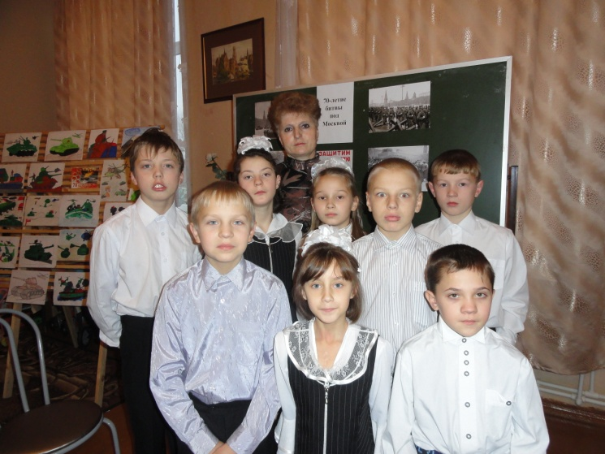
Приложения 1

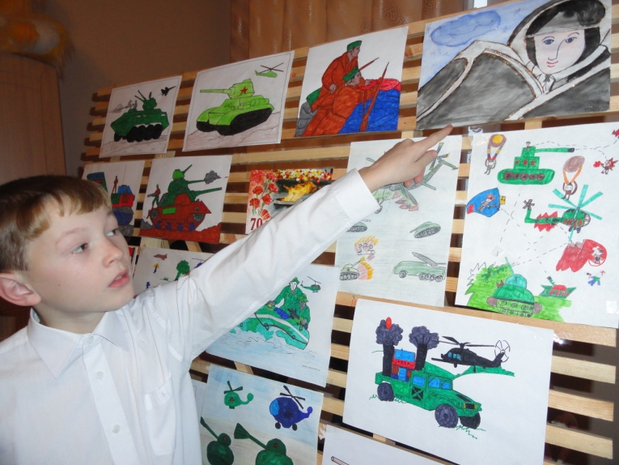
Приложения 2

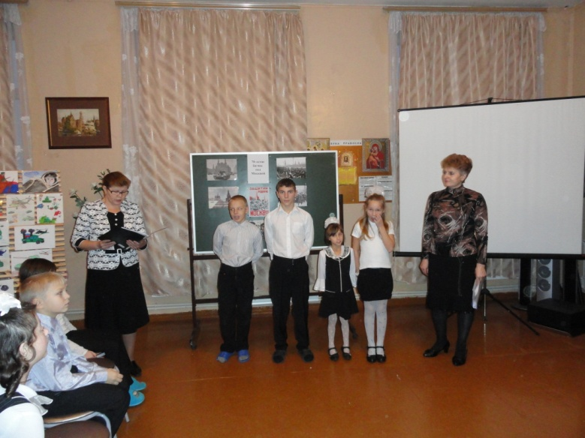

Приложение 3

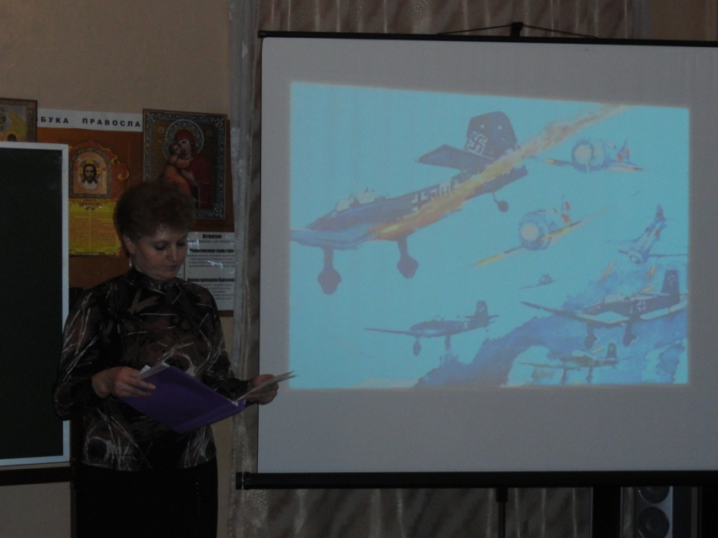
Приложение 4

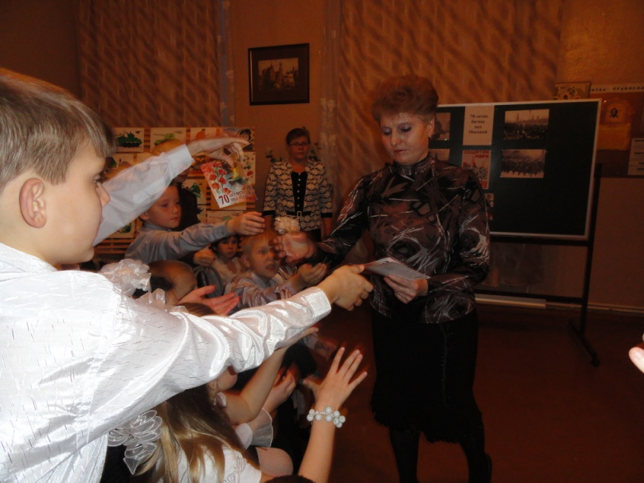
Приложение 5

Самоанализ открытого коррекционно - развивающего занятия посвящённого 70 летию битвы под Москвой «Дорогая моя столица, золотая моя Москва».

Коррекционно - развивающее занятия посвящённое 70 летию битвы под Москвой «Дорогая моя столица, золотая моя Москва» проведено 5 декабря, в 4-5 класах.
Воспитатели: Лисейкина Рима Ивановна, Чикарёва Антонина Николаевна.
Мероприятие проведено в рамках воспитательной системы группы по направлению: нравственно - патриотическое воспитание.
По содержанию мероприятие полностью соответствует общим воспитательским задачам, проведено во внеурочное время, для того, чтобы дети отдохнули и пообщались в свободной внеклассной обстановке друг с другом и с гостями.
Мероприятие соответствует возрастным способностям 4-5 классов: подбор текста, стихов, песен.
Анализ подготовки мероприятия:
При подготовке была проведена организационная работа рисовали рисунки, чтение худ. литературы.
1. Организационная работа: были выучены стихи, песни, приобретены открытки с поздравлениями, картинки о войне и полководцев.
В ходе подготовки работы проявлялась активность, самостоятельность в заучивании песен, стихов, чтение художественной литературы о войне.
В подготовке мероприятия все дети изъявили желание участвовать, что явилось важным воспитательным моментом.
Уже в подготовительный период учащиеся прониклись пониманием необходимости и значимости предстоящей деятельности. Детям класса наиболее важно, чтобы это мероприятие прошло хорошо. И в ходе подготовки и в ходе самого мероприятия учащиеся проявили собранность, ответственность, дисциплинированность.
2. Ход мероприятия: чёткое начало и эмоциональный тон, заданный воспитателями позволили создать атмосферу праздника и взволнованности. Работа в ходе праздника проходила сдержанно, интересно и организованно. В переходе от одной части к другой не было заминок и технических погрешностей.
Учащиеся в ходе мероприятия узнали о том, что никогда бы не смогла Москва выстоять в такой жёсткой схватке, если бы не люди, их сила воли. По ходу работы ребята сделали выводы, что дедушки и бабушки воевали за наше будущее, за то, чтобы мы выросли счастливыми людьми.
Проведённое мероприятие долго обсуждалось в группе, школе - интернате.
Воздействие на отдельных учащихся это мероприятие оказано в таком направлениях: эстетика поведения, уважительное отношение к пожилым людям, участникам ВОВ, эмоционально эстетическая отзывчивость.
Общая оценка воспитательного мероприятия: на мероприятии удалось достигнуть воспитательных целей и задач. Проведённая работа помогла сформировать чувства гордости за свой народ, свою Родину. Появилось желание помогать, опекать ветеранов, что то сделать хорошее для них.

